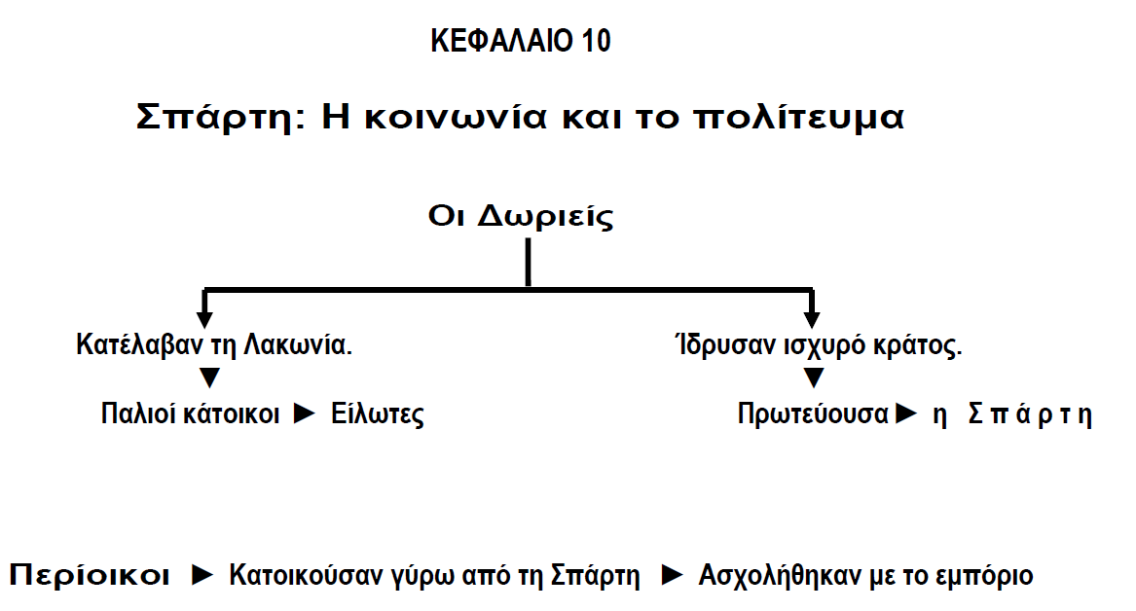

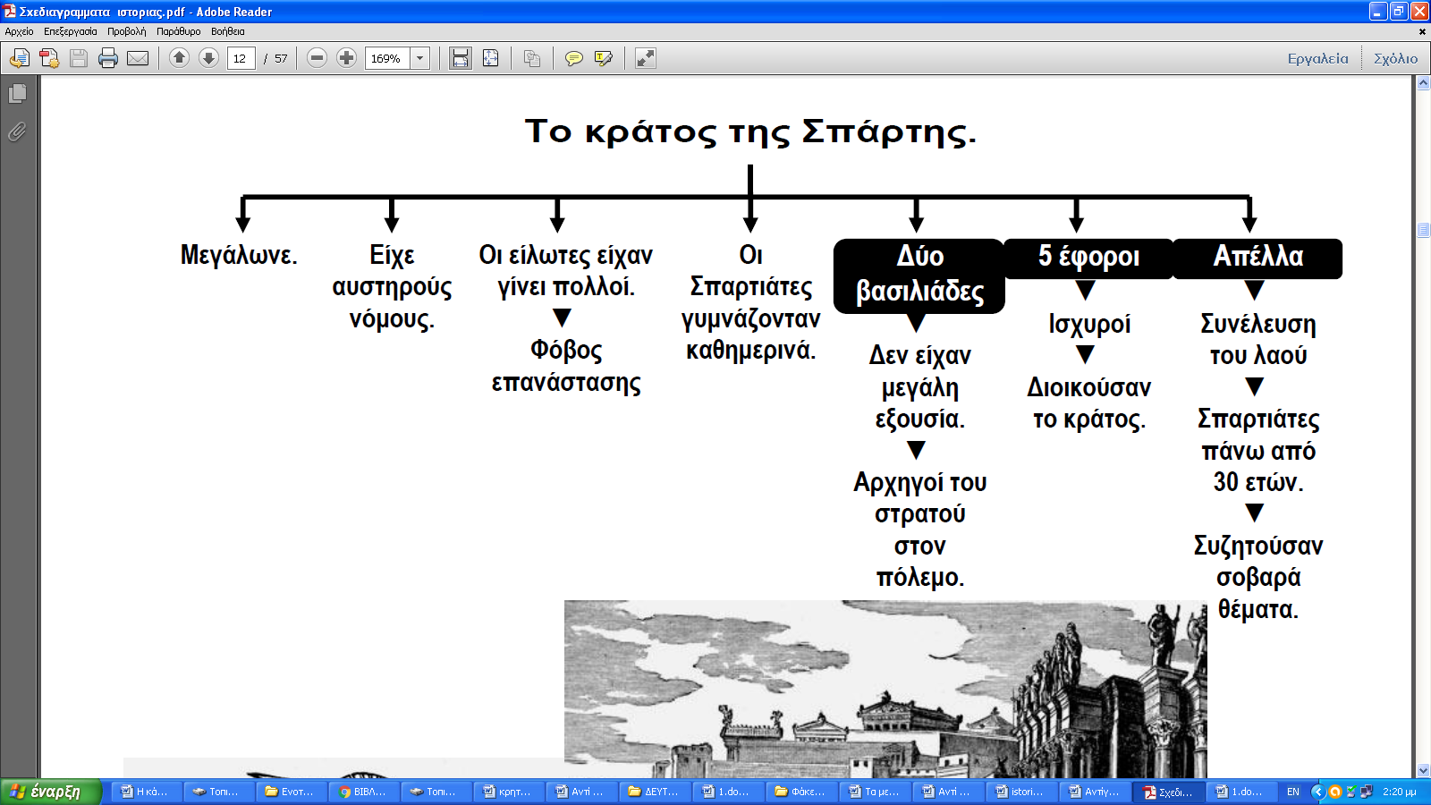

Με λίγα λόγια.. Η Κοινωνία Οι κάτοικοι της Σπάρτης χωρίζονταν σε 3 κατηγορίες :
α) Σπαρτιάτες πολίτες ( Έχουμε την εξουσία ! ) Πλήρη πολιτικά δικαιώματα
β) Περίοικοι ( Ασχολούμαστε με το εμπόριο ! ) Χωρίς πολιτικά δικαιώματα γ) Είλωτες ( Είμαστε δούλοι! ) Χωρίς πολιτικά δικαιώματα
Η ζωή στη Σπάρτη ήταν σκληρή και οι νόμοι αυστηροί. Υπήρχε φόβος μήπως επαναστατήσουν οι είλωτες. Γι ’ αυτό οι Σπαρτιάτες γυμνάζονταν καθημερινά και μάθαιναν πολεμικές τέχνες. Η πόλη της Σπάρτης έμοιαζε με στρατόπεδο . Δεν είχε τείχη .
Το πολίτευμα (πολιτική εξουσία) Την πόλη της Σπάρτης διοικούσαν :
α ) Οι 2 Βασιλιάδες = Δεν είχαν μεγάλη εξουσία. Όταν ξεσπούσε πόλεμος, γίνονταν αρχηγοί του στρατού. β) Οι 5 Έφοροι = Είχαν την εξουσία στα χέρια τους. Αυτοί διοικούσαν το κράτος. γ) Η Απέλλα = Ήταν το συμβούλιο των Σπαρτιατών. Εκεί ανακοινώνονταν τα θέματα και οι Σπαρτιάτες έλεγαν τη γνώμη τους. Έπαιρναν μέρος μόνο οι Σπαρτιάτες πολίτες άνω των 30 ετών.
Γερουσία = ασκούσε την δικαστική εξουσία στην Σπάρτη. Είχε 30 ισόβια μέλη. ( 28 σοφούς γέροντες πάνω από 60 χρονών και τους 2 βασιλιάδες )
Ερωτήσεις που πρέπει να ξέρεις να απαντάς :
1. Ποιους ονομάζουμε Σπαρτιάτες ; Που εγκαταστάθηκαν και τι έκαναν ; 2. Ποιοι ήταν οι είλωτες ; 3. Ποιοι ήταν οι περίοικοι και με τι ασχολούνταν ; 4. Για ποιο λόγο οι Σπαρτιάτες γυμνάζονταν καθημερινά ; Τι φοβόντουσαν ; 5. Ποιοι είχαν την πολιτική εξουσία στη Σπάρτη και με ποιον τρόπο ο καθένας ; 6. Ποιοι ασκούσαν την δικαστική εξουσία στη Σπάρτη;

